POLUGODIŠNJE IZVJEŠĆE O IZVRŠENJU FINANCIJSKOG PLANA AGENCIJE ZA RAZVOJ ZADARSKE ŽUPANIJE ZADRA NOVA
ZA 2023. GODINU

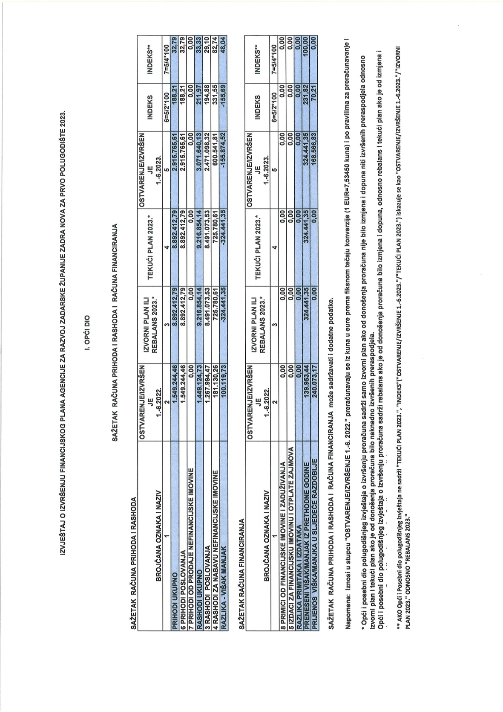

9.1. Prihodi Agencije za razvoj Zadarske županije ZADRA NOVA za razdoblje od 1. siječnja 2023. do 30. lipnja 2023. godine

Ukupni prihodi Agencije ZADRA NOVA u prvoj polovici 2023. godine ostvareni su u iznosu od 3.240.206,96 EUR, što čini 35,16% godišnjeg plana, a sastoje se od:
• prihoda i primitaka u iznosu od 2.915.765,61 EUR,
• vlastitih izvora u iznosu od 324.441,35 EUR.

Pregled ukupnih prihoda i primitaka prikazan je u tablici 1. prema ekonomskoj klasifikaciji po grupama prihoda i tablici 2. po izvorima financiranja.

Grupa | Vrsta prihoda | Plan za 2023. | Izvršenje do 30.06.2023. | Indeks
1 | 2 | 3 | 4 | 5(4/3)*100
63 | Pomoći iz inozemstva i od subjekata unutar općeg proračuna | 7.697.056,32 | 2.118.313,32 | 27,52
67 | Prihodi iz nadležnog proračuna | 1.195.356,47 | 797.452,29 | 66,71
6 | PRIHODI POSLOVANJA | 8.892.412,79 | 2.915.765,61 | 32,79
92 | Vlastiti izvori | 324.441,35 | 324.441,35 | 100,00
UKUPNO |  | 9.216.854,14 | 3.240.206,96 | 35,16

Tablica 1. Prikaz plana za 2023. godine i izvršenja do 30. lipnja 2023. godine – ekonomska klasifikacija

Šifra | Izvor financiranja | Plan za 2023. | Izvršenje do 30.06.2023. | Indeks
1 | 2 | 3 | 4 | 5(4/3)*100
11 | Opći prihodi i primici | 247.000,00 | 88.506,00 | 35,83
12 | Višak / manjak prihoda - ZŽ | 22.168,21 | 0,00 | -
19 | Predfinanciranje iz županijskog proračuna | 926.188,26 | 708.946,29 | 76,54
42 | Višak / manjak prihoda korisnici | 324.441,35 | 324.441,35 | 100,00
51 | Državni proračun | 257.814,65 | 2.780,15 | 1,08
53 | Proračun JLS | 276.752,70 | 131.787,74 | 47,62
54 | Pomoći iz inozemstva | 7.162.488,97 | 1.983.745,43 | 27,70
 | UKUPNI PRIHODI I PRIMICI | 9.216.854,14 | 3.240.206,96 | 35,16

Tablica 2. Prikaz prihoda po izvorima financiranja

Prihodi poslovanja
Prihodi poslovanja u prvom polugodištu 2023. godine ostvareni su u iznosu 2.915.765,61 EUR ili 32,79% godišnjeg plana. Najveći dio prihoda poslovanja odnosi se na prihode pomoći iz inozemstva i od subjekata unutar općeg proračuna koji čine 72,65% ostvarenih prihoda. Prihodi su ostvareni u grupama kako slijedi:

63– Pomoći iz inozemstva i od subjekata unutar općeg proračuna
Prihod po ovoj osnovi u razdoblju od siječnja do lipnja 2023. godine ostvaren je u iznosu od 2.118.313,32 EUR ili 27,52% godišnjeg plana. Navedeni prihodi odnose se na:

- Tekuće pomoći od inozemnih vlada u iznosu od 1.638.866,63 eura koje se odnose na projekt STREAM (1.000.724,44 EUR) i projekt PEPSEA (634.345,87 EUR)
- Tekuće pomoći od institucija i tijela EU ostvarenih u iznosu od 21.574,90 EUR i odnose se na projekt Europe Direct 2021.-2025.
- Pomoći proračunskim korisnicima iz proračuna koji im nije nadležan ostvarenih u iznosu 134.567,89 EUR, a odnose se na prihode doznačene iz proračuna Grada Zadra za financiranje redovne djelatnosti ustanove u iznosu od 40.029,80 EUR i kapitalnih pomoći proračunskim korisnicima iz proračuna koji im nije nadležan u iznosu 94.538,09 EUR i odnose se na projekt STREAM, izgradnju kišnih vrtova u Zadru i Biogradu na moru (Grad Zadar u iznosu 19.881,51 EUR i Grad Biograd na moru u iznosu do 74.656,58 EUR).
- Tekuće pomoći temeljem prijenosa EU sredstava u iznosu od 323.303,90 EUR, koje se odnose na projekt ZADRA NOVA ZA VAS.

67- Prihodi iz nadležnog proračuna
Prihodi iz nadležnog proračuna u prvom polugodištu 2023. godine ostvareni su u iznosu od 797.452,29 EUR ili 66,71% godišnjeg plana. Odnose se prihode koje nadležni proračun osigurava za financiranje redovne djelatnosti (IF 11) i predfinanciranja za potrebe projekata (IF 19).

9.2. Rashodi Agencije za razvoj Zadarske županije ZADRA NOVA za razdoblje od 1. siječnja 2023. do 30. lipnja 2023. godine

Ukupni rashodi Agencije ZADRA NOVA planirani su u iznosu od 9.216.854,14 EUR od čega su rashodi poslovanja 8.491.073,73 EUR, a rashodi za nabavu nefinancijske imovine 725.780,61 EUR.
Izvršenje ukupnih rashoda u prvom polugodištu 2023. godine iznosi 3.071.640,13 EUR što čini 33,33% planiranih rashoda za 2023. godinu.
Rashodi poslovanja izvršeni su u iznosu 2.471.098,32 EUR, odnosno 29,10% planiranih rashoda, dok su rashodi za nabavu nefinancijske imovine izvršeni u iznosu od 600.541,81 EUR, odnosno 82,74% plana.

Najznačajniji rashodi poslovanja u prvom polugodištu 2023. godine izvršeni su za rashode za pomoći dane u inozemstvo i unutar općeg proračuna u iznosu od 1.582.789,70 EUR, rashodi za zaposlene u iznosu od 548.265,12 EUR, dok su materijalni rashodi izvršeni u iznosu od 298.544,58 EUR.

- Rashodi za pomoći dane u inozemstvo i unutar općeg proračuna izvršeni su u iznosu od 1.582.789,70 EUR. Odnose se na tekuće pomoći međunarodnim organizacijama te institucijama i tijelima EU u iznosu od 938.091,20 EUR, za projekte PEPSEA ( 297.904,28 EUR) i STREAM ( 640.186,92 EUR) i tekuće pomoći temeljem prijenosa EU sredstava u iznosu od 644.698,50 EUR, za projekte PEPSEA (284.160,98 EUR) i STREAM (360.537,52 EUR).
- Rashodi za zaposlene izvršeni su u iznosu od 548.265,12 EUR i oni se odnose na bruto plaću, doprinose na plaću i ostale rashode za zaposlene.
- Materijalni rashodi izvršeni su u iznosu 298.544,58 EUR i odnose se na naknade troškova zaposlenima, rashode za materijal i energiju, rashode za usluge, naknade troškova osobama izvan radnog odnosa i ostale nespomenute rashode poslovanja.

Rashodi za nabavu nefinancijske imovine u prvom polugodištu 2023. godine izvršeni su u iznosu 600.541,81 EUR, odnosno 82,74% godišnjeg plana. Rashodi se odnose na:
- Građevinske objekte – 250.907,92 EUR
- ostali građevinski objekti u iznosu 250.907,92 EUR – odnosi se na ulaganja u objekte namijenjene sprečavanju poplava na području Zadarske županije u sklopu projekta STREAM (izgradnja kišnih vrtova Vruljica, Ploča i Biograd na moru).
- Postrojenja i oprema – 285.478,18 EUR
  - Uredska oprema i namještaj u iznosu 1.621,44 EUR
  - Uređaji, strojevi i oprema za ostale namjene (oprema) u iznosu 283.856,74 EUR
- Prijevozna sredstva – 64.155,71 EUR
  - Prijevozna sredstva u cestovnom prometu (vatrogasno vozilo u sklopu projekta STREAM) u iznosu 64.155,71 EUR

Financijskim planom za 2023. godinu nisu planirani primici od financijske imovine i zaduživanja te izdaci za financijsku imovinu i za otplatu instrumenata zaduživanja.

9.3. Obrazloženje viška financijskog plana Agencije za razvoj Zadarske županije ZADRA NOVA za razdoblje od 1. siječnja 2023. do 30. lipnja 2023. godine

Agencija ZADRA NOVA u prvom polugodištu 2023. godine ostvarila je 2.915.765,61 EUR prihoda te 3.071.640,13 EUR rashoda te iskazala manjak prihoda u iznosu od 155.874,52 EUR.
Višak prihoda prethodne godine u iznosu 371.161,57 EUR korigiran je za predfinanciranje iz županijskog proračuna u iznosu od 46.720,22 EUR za projekte Pepsea (15.757,37 EUR), Made in Land ( 21.110,82 EUR) i projekt Adriaclim( 9.852,03 EUR). Nakon izvršene korekcije višak prihoda prethodne godine iznosi 324.441,35 EUR.
Navedeni višak umanjio je manjak prihoda, te ukupan raspoloživ višak prihoda na kraju izvještajnog razdoblja iznosi 168.566,83 EUR.

